HƯỚNG DẪN SỬ DỤNG TRANG WEB DEMO PRIM/KRUSKAL

<http://service.aiclub.cs.uit.edu.vn/visual_prim/index.html>

<https://hoanghung3011.github.io/nhom6_cs523.l21.khcl/src/index.html>

Tại trang chủ ta có thể chọn 1 trong 2 nút prim hoặc kruskal để chọn loại đồ thị ta muốn thử

Ở trang web Prim/Kruskal ta chọn nút màu xanh lục ở góc trái dưới để tiến hành làm việc

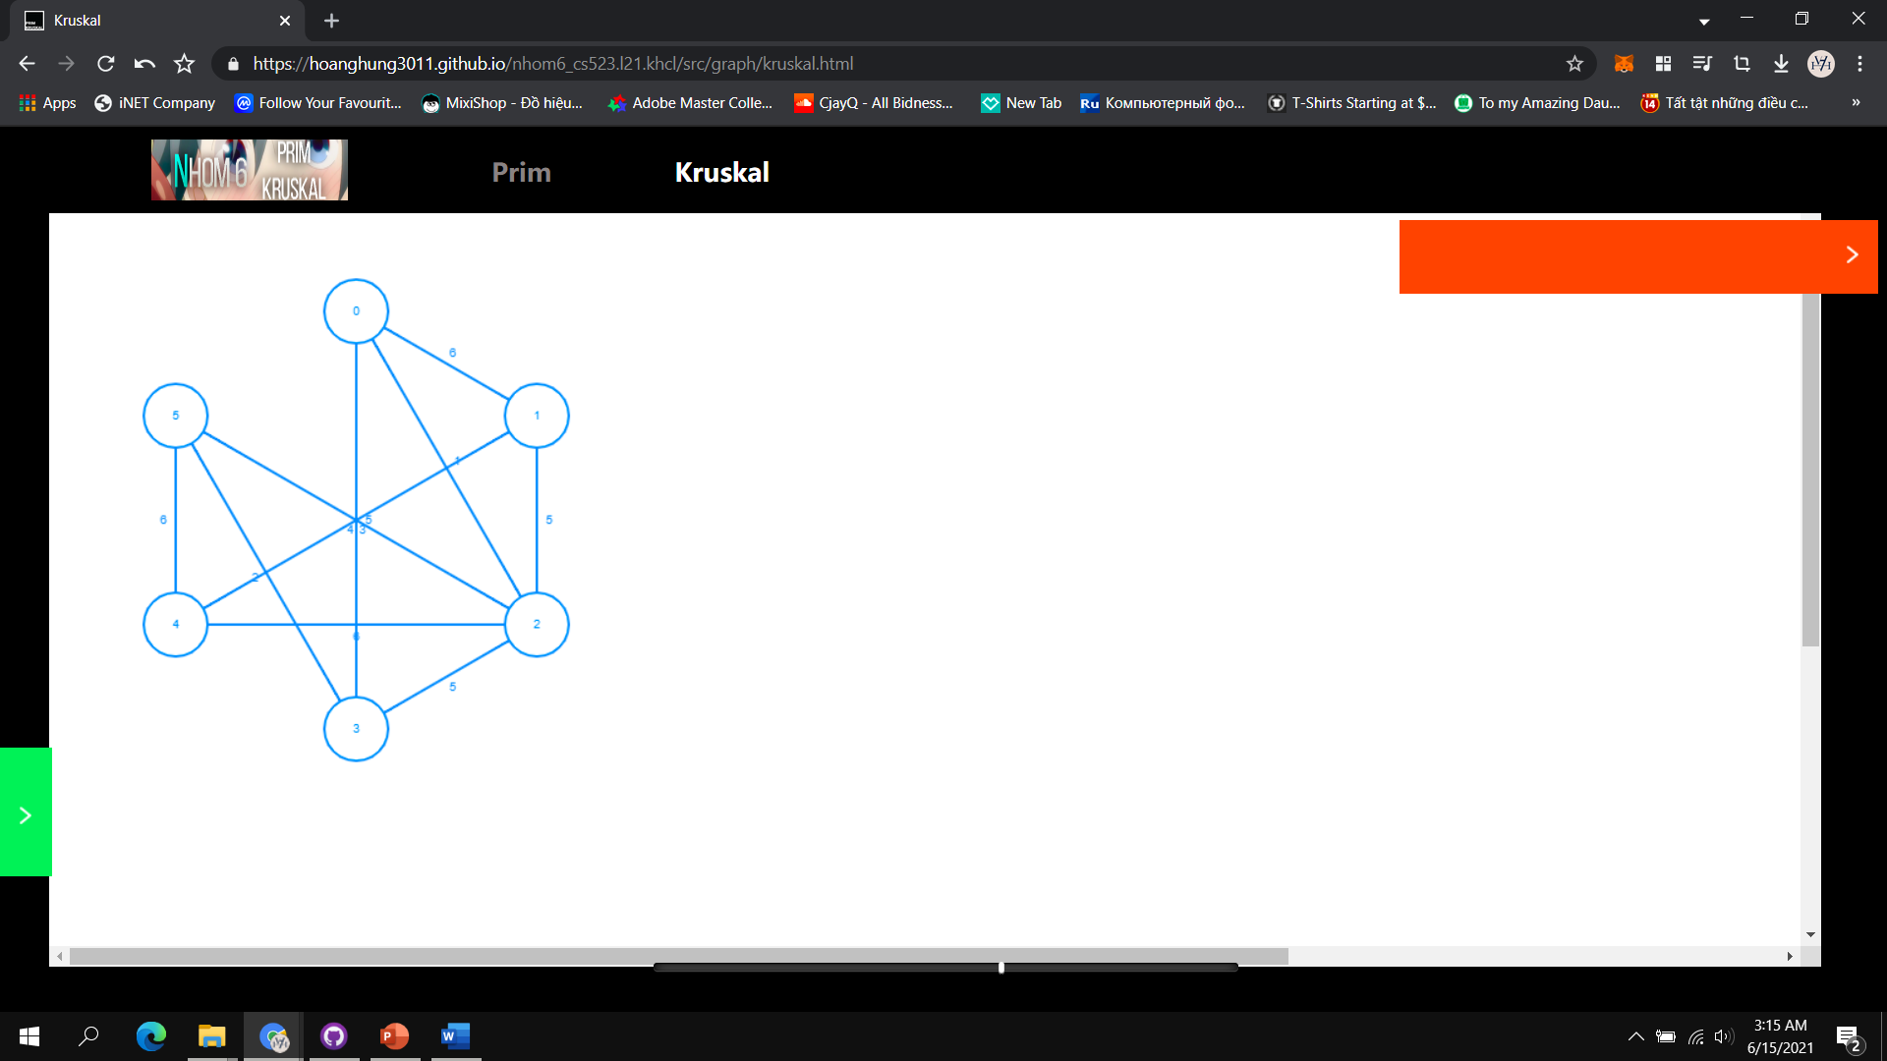

Ta chọn Generate random graph để vẽ đồ thị, điền số đỉnh mong muốn vào ô Number of Vertices (từ 3 đến 10), chọn generate, trong hình minh hoạ chọn 4

Ta có thể thêm các đường nối, trong hình ví dụ là nối đỉnh 0-1 với trọng số 5, ta chọn nút add edge

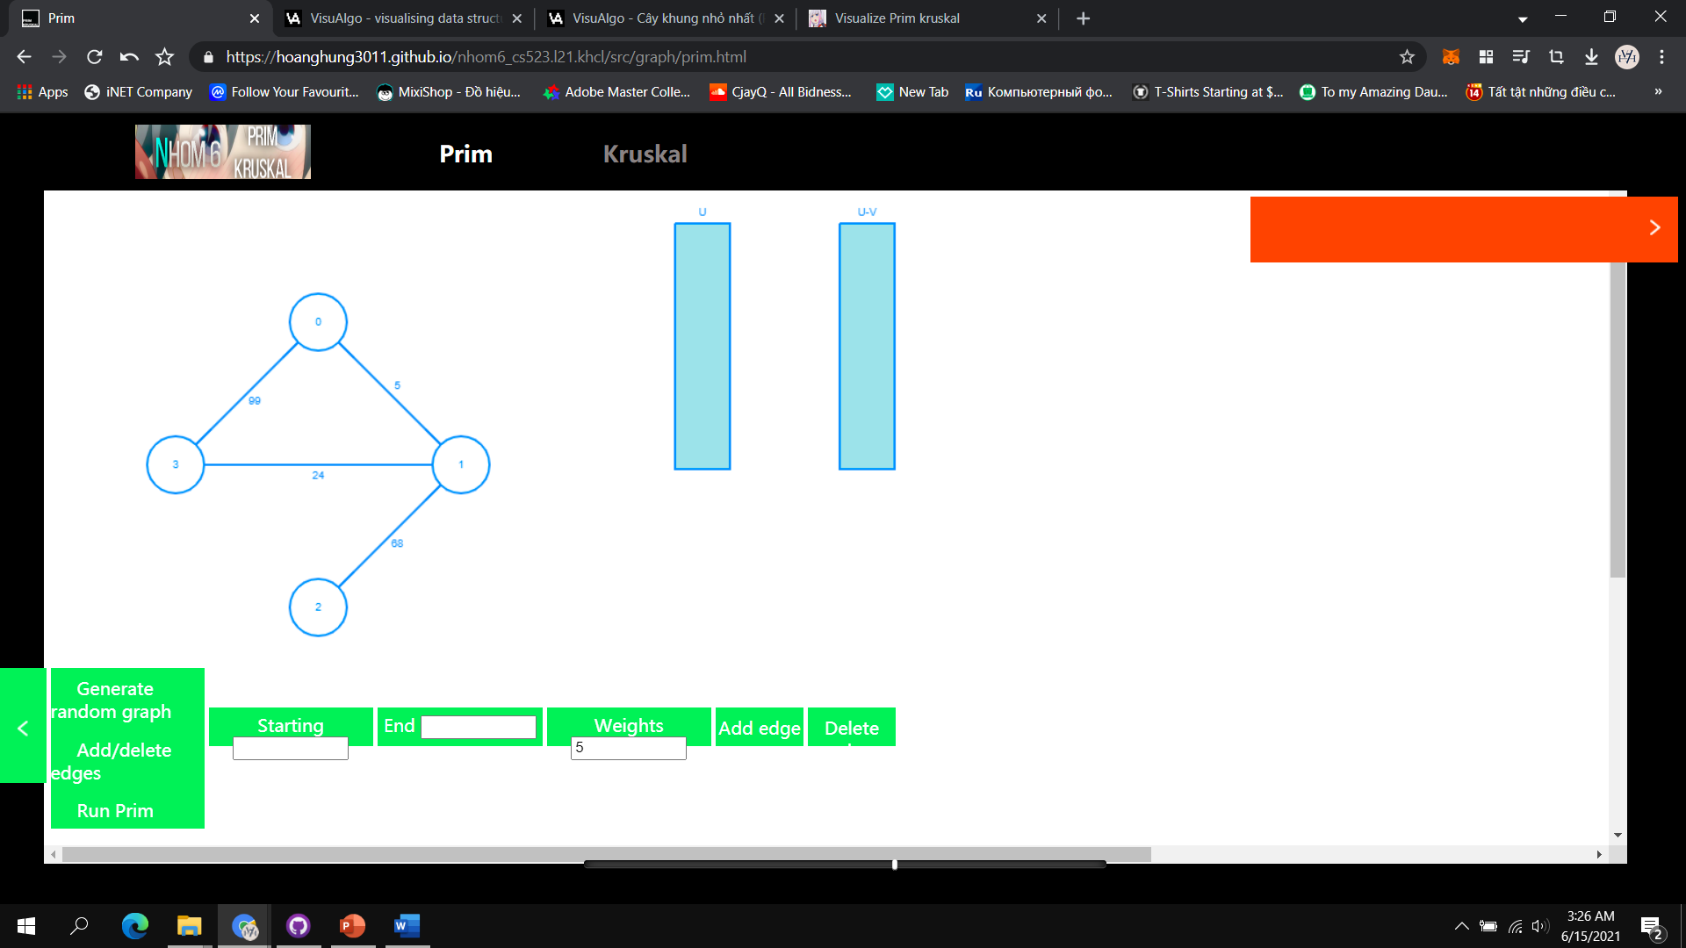

Ta có thể xoá các đường nối trong hình ví dụ là nối đỉnh 0-3, ta chọn nút delete edge

Ta chọn lệnh Run Kruskal/Run Prim để thực hiện thuật toán, đối với lệnh Prim ta phải chọn đỉnh bắt đầu.

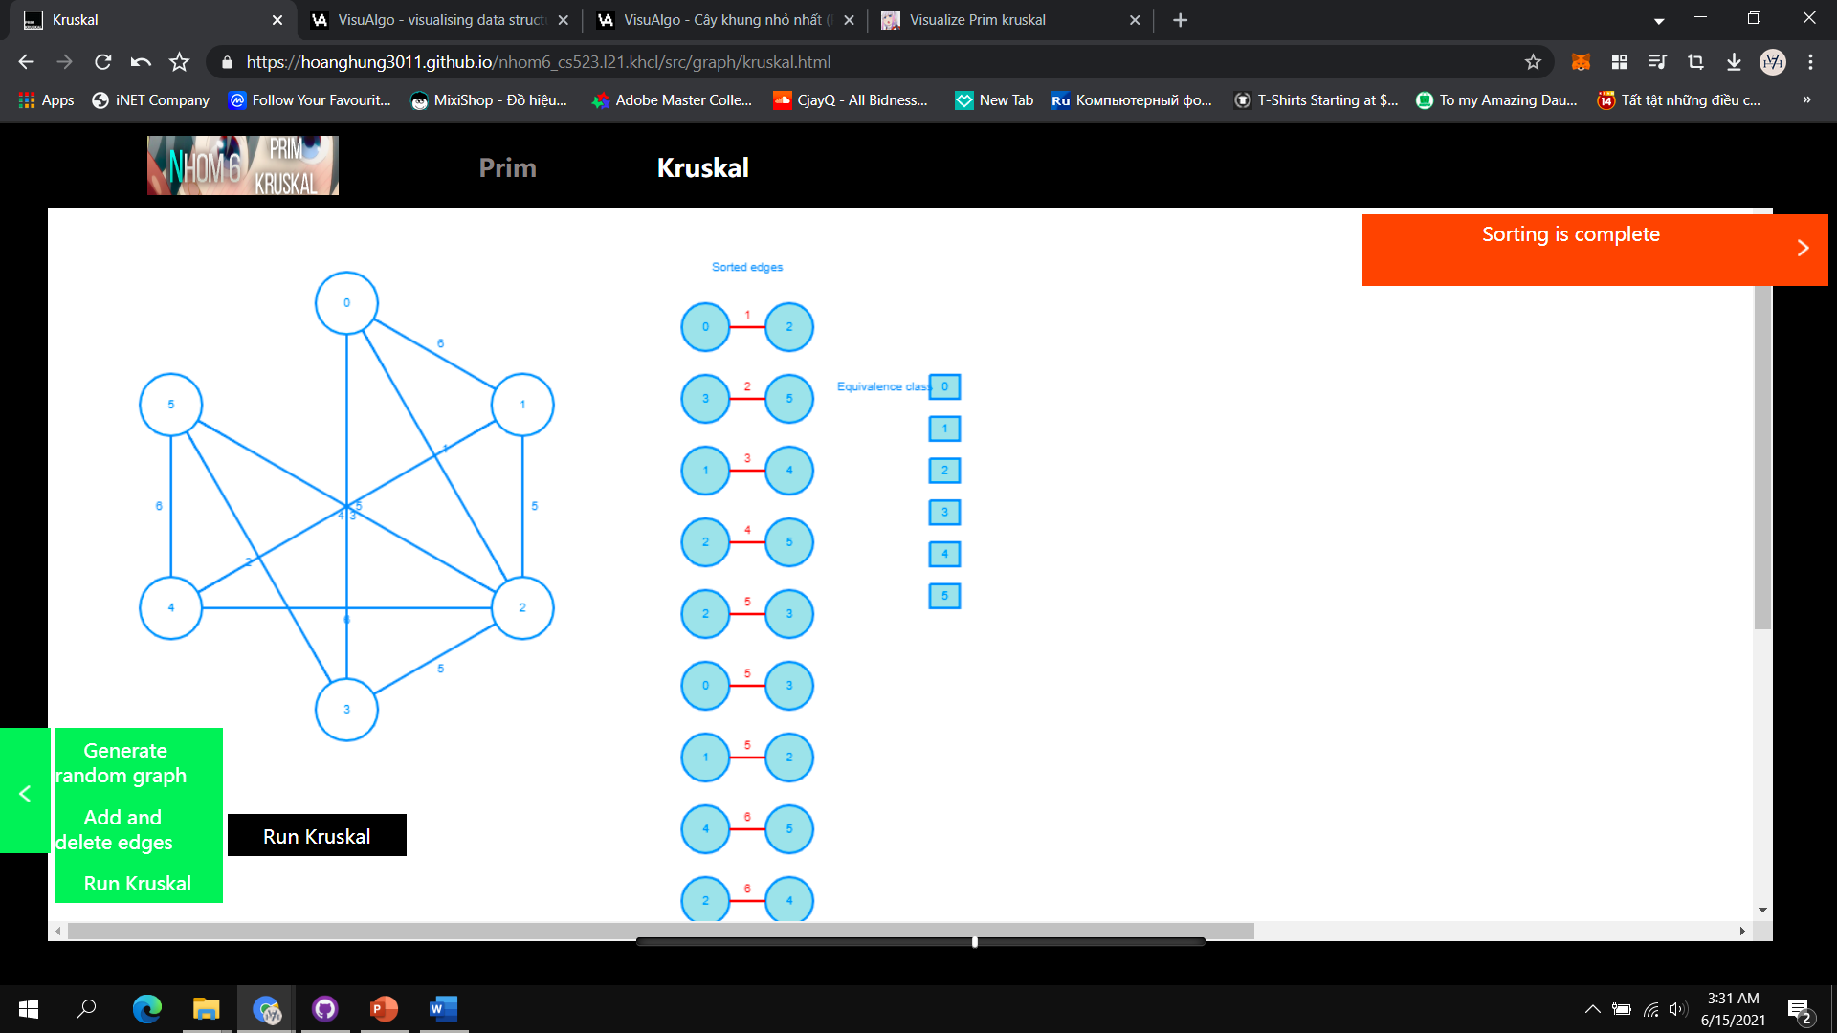

Ngoài ra ta có thể theo dõi chi tiết hơn với 2 cột u, u-v tương ứng với các đỉnh khi so sánh trọng số, hoặc so thể đọc chi tiết hơn ở ô cam góc phải, điều chỉnh tốc độ chạy thuật toán ở thanh slide phía dưới

Kết quả

